2024-25 年春季学期高等数学 II

思考题 6: 球面 Laplace ，多项式的根

⼀、验证三维 Laplace 算符
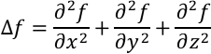
在球坐标（⻅附图） 下的形式为
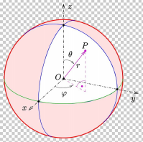

⼆、证明实系数多项式的实单根连续依赖于多项式的系数（即，单根随系数连续变化）。
1) 设多项式p(x) = ao + a1x + … + an xn = Σo aix i . 如果p(ξ) = 0，我们称ξ是p的根。
证明如果实数ξ是p的根，则p(x) = (x 一 ξ)q(x)，其中q(x)也是⼀个多项式。（提示：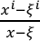是 x 的多项式）。
2) 若上题中q(ξ) ≠ 0，我们称ξ是p的⼀个单根。 证明如果实数ξ是p的⼀个单根，则pI (ξ) ≠ 0.
3) 现设多元函数f(ao, a1, … , an ;x) = Σo aix i. 设当
o o o
ao = ao, a1 = a1 , … , an = an 时， ξ o 是对应多项式po (x)的根。
验证隐函数定理的条件 。 证明(ao, a1, … , an, ξ o)的某邻域内可以确定唯⼀的函数ξ = ξ(ao, a1, … , an)使得f(ao, a1, … , an ;ξ) = 0.

